国労東日本青年部ニュース  NRU East Japan Youth Department | 2007年１月 第１号  発行責任者 木村 忠義  編集責任者 小菅 隆寛

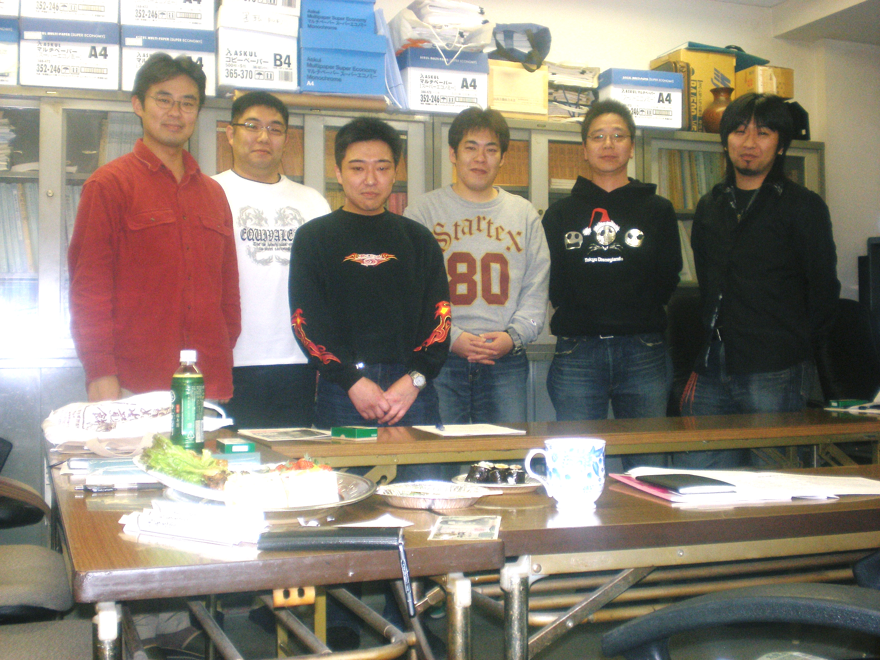

青年部拡大の年に！
２００７年がスタートして１０日程が経ちましたが皆さんは良い正月は迎えられたでしょうか？
私たち鉄道員は職業柄！？なかなか正月のおとそ気分のままという訳にも行きませんが、今年も「健康」「安全第一」で仕事に遊びと頑張って行きましょう！
どうぞよろしくお願いします！
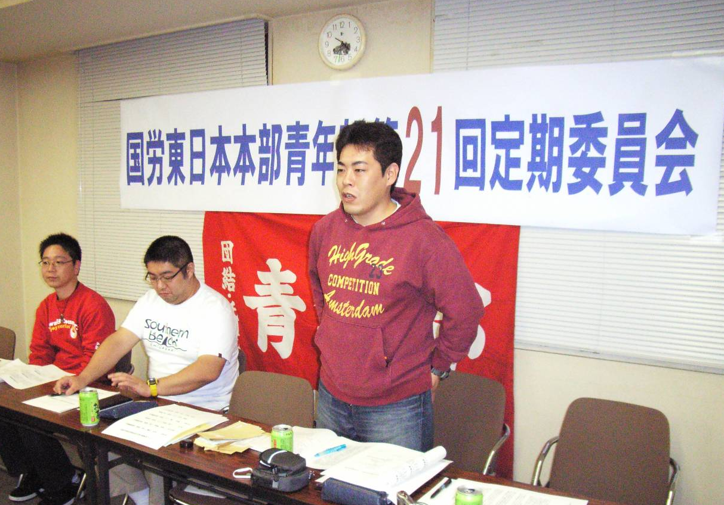
第２１回東日本青年部
定期委員会開催！
国労東日本青年部は昨年１１月２５日に第２１回青年部定期委員会を開催し、２００６年度の活動方針と新たな常任委員体制を確立しました。
委員会の冒頭では、３月に仙台地本で加入した今野慎太郎さんから委員会参加者へ向けたメッセージが森岡青年部長（当時）より代読され、遠く仙台の地で奮闘する仲間の状況を全員で確認しました。また、東日本本部の高野書記長から国労とＪＲを取り巻く情勢と報告を受け、春から続く若い仲間の国労加入により他労組青年部やベテランの国労へ対する期待が高まっている。「国労で頑張ろう！」を合言葉に更なる組織強化・拡大に向けて全力で取り組んで行くとの報告がありました。
連帯のメッセージありがとうございました！
京成電鉄労働組合青年女性対策部様 江ノ島電鉄労働組合青年女性協議会様
全国労働組合総連合青年部様 国労西日本本部青年部
国労近畿地本青年部 国労東日本本部婦人部
東日本本部青年部の組織対策への取り組み、この間の経過報告・当面する活動方針についての発言の後、参加者全員の職場実態と職場や地域での取り組みについての発言と報告がされました。（別項）その後は青年部長集約へと移り、「国労運動に共感する青年との交流をさらに深め、組織強化・拡大の流れをより大きなものにしよう」と締めくくりました。
その後、東日本本部青年部常任委員の選出と委員会宣言の承認を行い、木村新青年部長の団結ガンバローで散会しました。
参加者発言（概要）
◆出向先の関連会社が社名を変更した。出向者とプロパーの賃金や福利厚生面での差が大きかったが、国労で意見集約して交渉を行った結果、毎月無事故なら３０００円の無事故手当が支給されるようになった。
◆地本内で青年の拡大が４名あった。この間の激励行動に心から感謝する。青年の組織拡大は国労組織の「元気の源」であり、この流れを継続していくように努力していく。
◆ＪＲ東日本の一括和解があっても子会社のバスでは相変わらず差別が横行している。真の差別解消・不当労働行為是正を目指していく。
◆組織対策委員会を立ち上げているが、青年対策よりもユニオンへ行った人を戻す運動しかしていない。自分たちを守る事で精一杯という声も聞かれるがとんでもない！
◆未来の国労組織を見据えた現実的な運動と、仲間の悩みを共有してつながりを作ることが大切。「見せる」ニュース作りを！
◆貨物労組の雰囲気が変わってきた。ニュースを発信して会社に物を言うような姿勢を取っている背景には、多くの一般組合員からの不満の声と不信感がある。会社や職場の問題点を話し合う事で拡大につなげていきたい。
◆２０才の仲間と実際に会って交流したが、全国からの激励に感動し勇気が出たと話していた。国労の良さはＪＲ各社に仲間がいることだ。
◆旅客の青年拡大が良い刺激になっている。残り少ない青年部の中で今までの遅れを取り戻して運動を取り組んでいきたい。
◆今しか出来ない青年部らしい運動を伸び伸びと出来るように青対がバックアップしていく。

東日本本部青年部新役員体制
青年部長 木村 忠義（東京・貨物）
副青年部長 坂本 善昌（長野・貨物）
書記長 小菅 隆寛（東京・旅客）
常任委員 森岡 英夫（東京・貨物）
常任委員 堀内 誠 （長野・貨物）※新任
常任委員 彦田 貴弘（東京・旅客）※新任

退任
常任委員 野澤 浩二（東京・旅客） 長い間お疲れ様でした。

